**Laporan 5**

**Praktikum Algoritma Pemrograman**

“FLow Control (Decision Making)”



**Dosen Pembimbing : Randi Proska Sandra, M. Sc**

**Disusun oleh :**

Nama : Dafin Surya

NIM : 23343032

**Prodi Informatika**

**Departemen Elektronika**

**Universitas Negeri Padang**

1. **Buatlah sebuah program kalkulator sederhana yang terdiri dari beberapa pilihan operasi pada menu utama yaitu :**
2. **Penjumlahan**
3. **Pengurangan**
4. **Perkalian**
5. **Pembagian**
6. **Hasil Bagi**

**Kemudian setiap pilihan akan meminta inputan dua buah bilangan yang diinput melalui keyboard dan memberikan hasil dari operasi yang dipilih!**

* **Source Code**

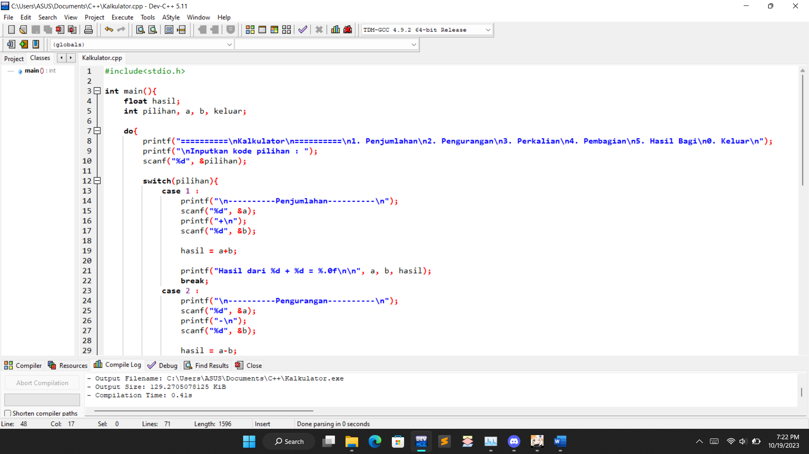

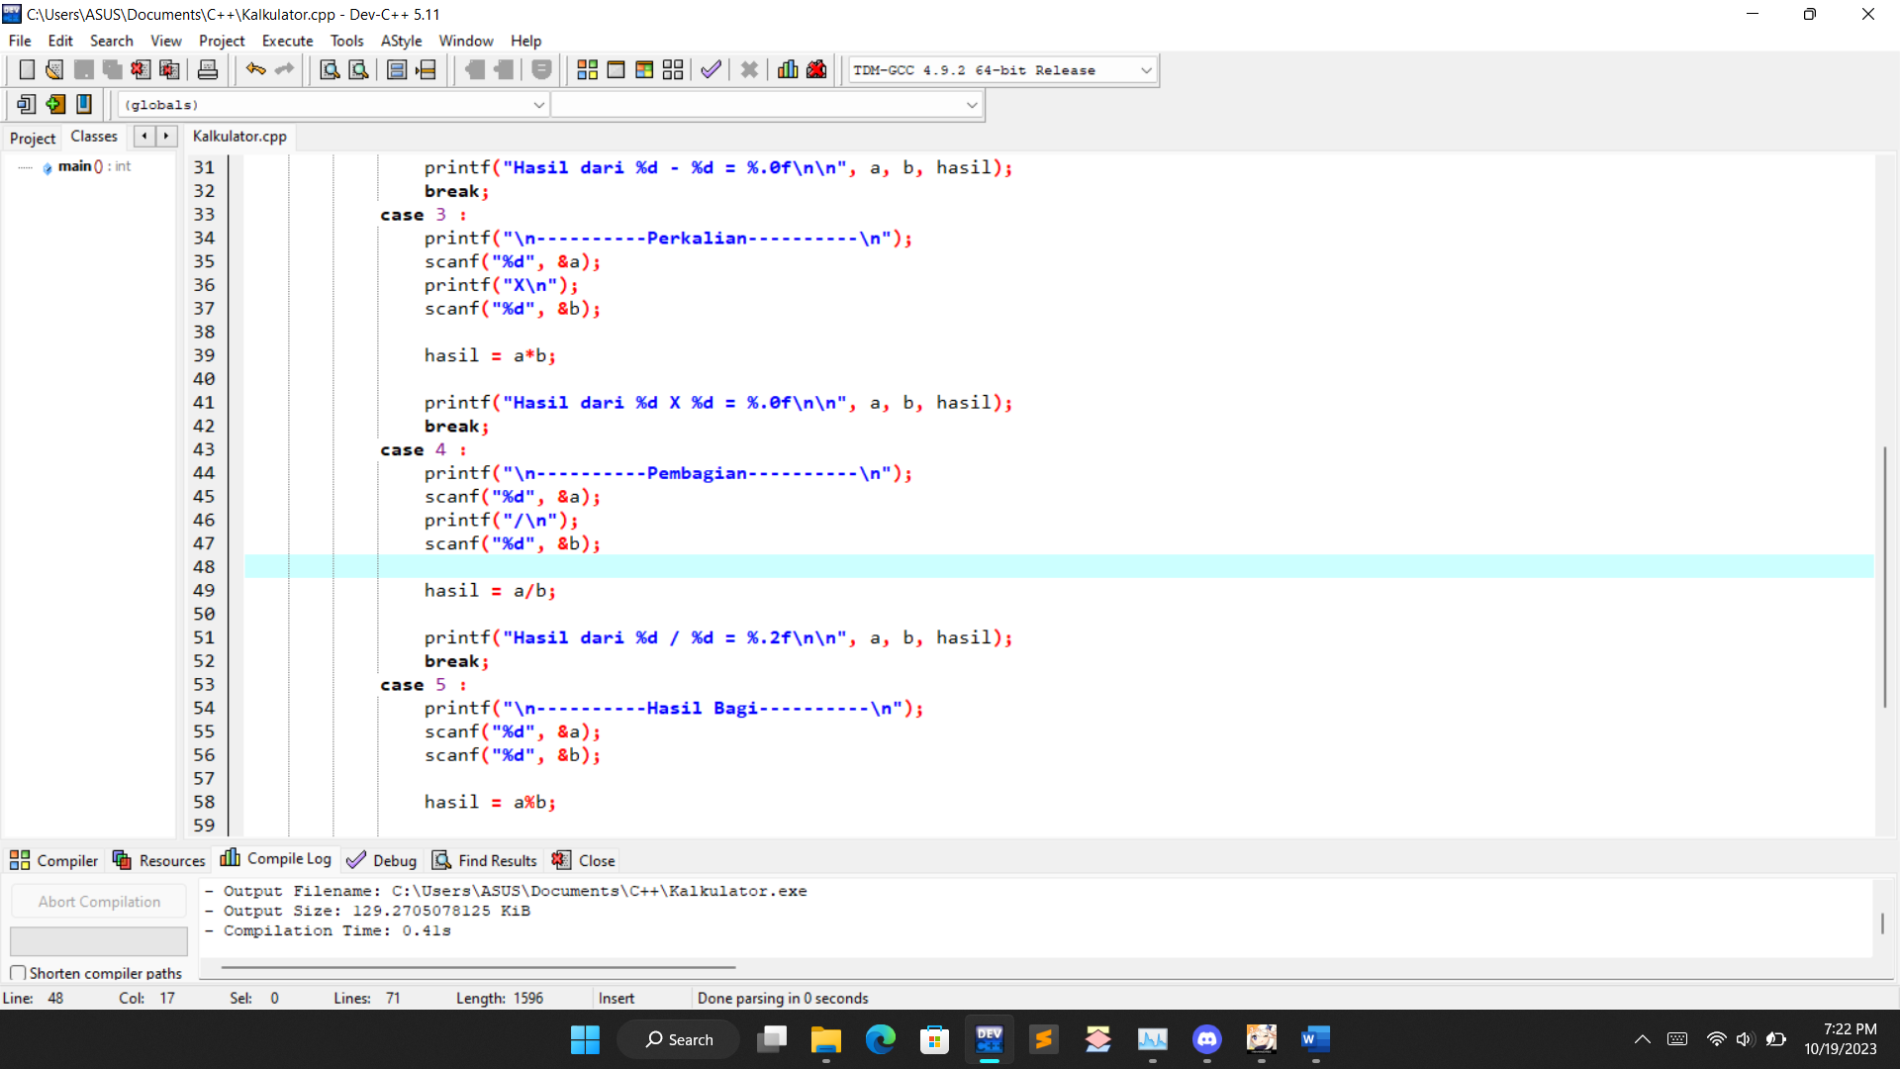

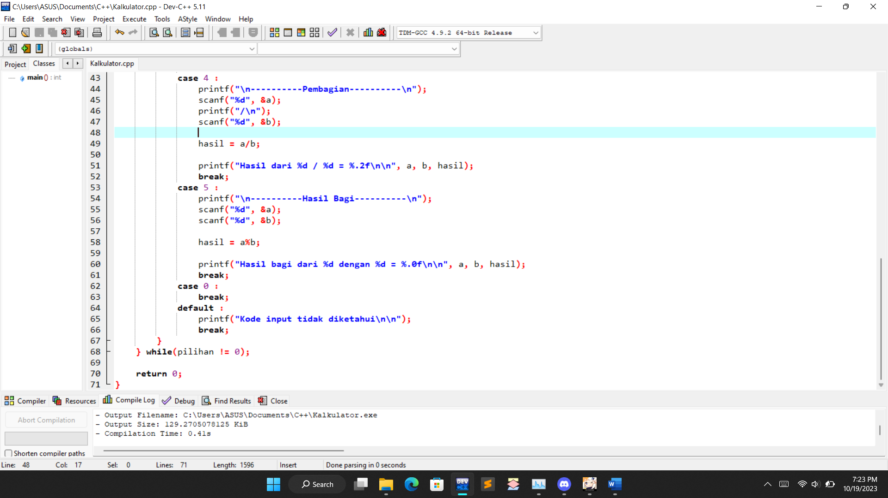

* **Hasil Program**

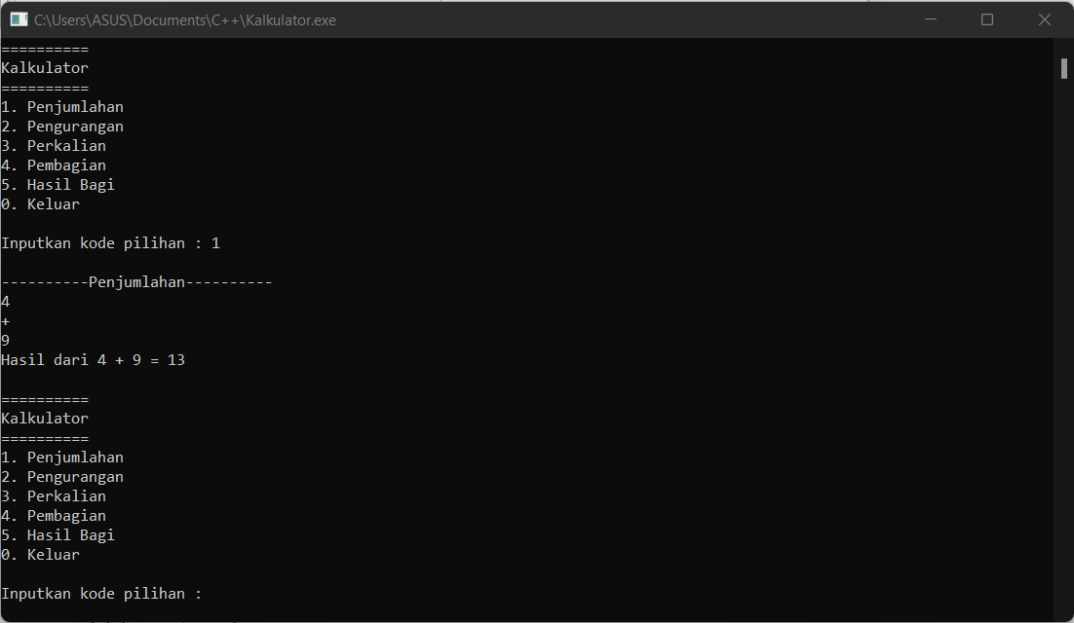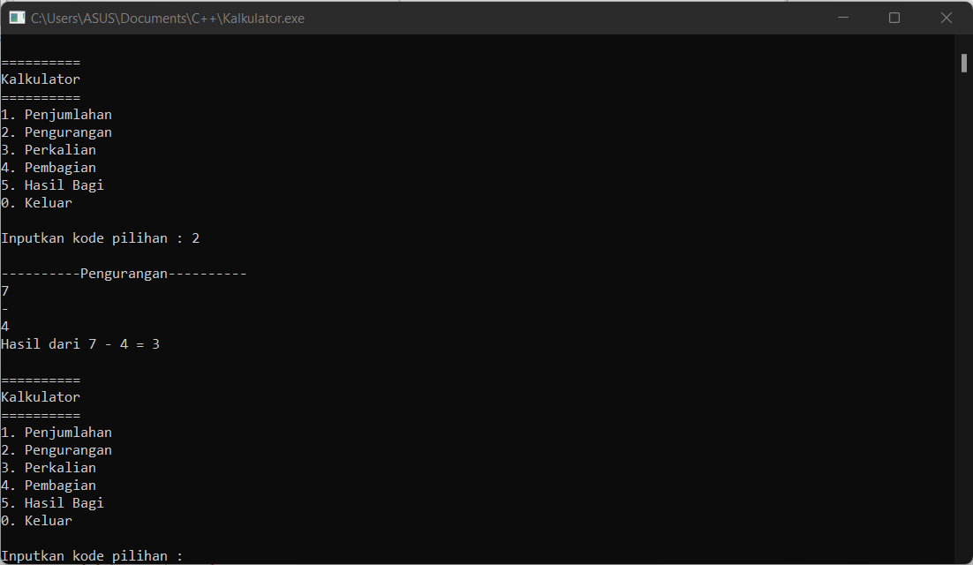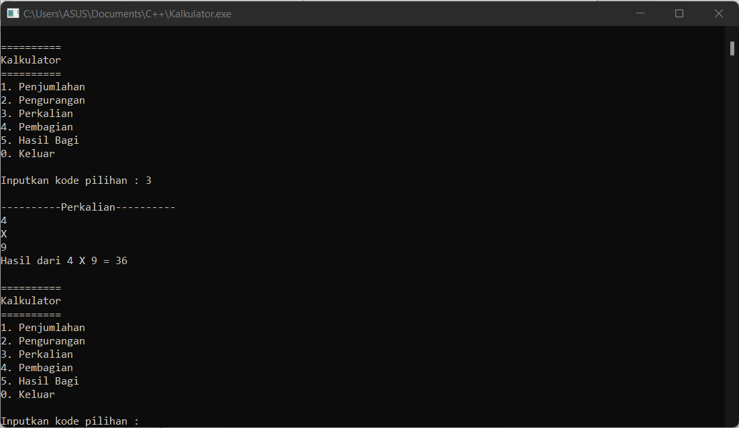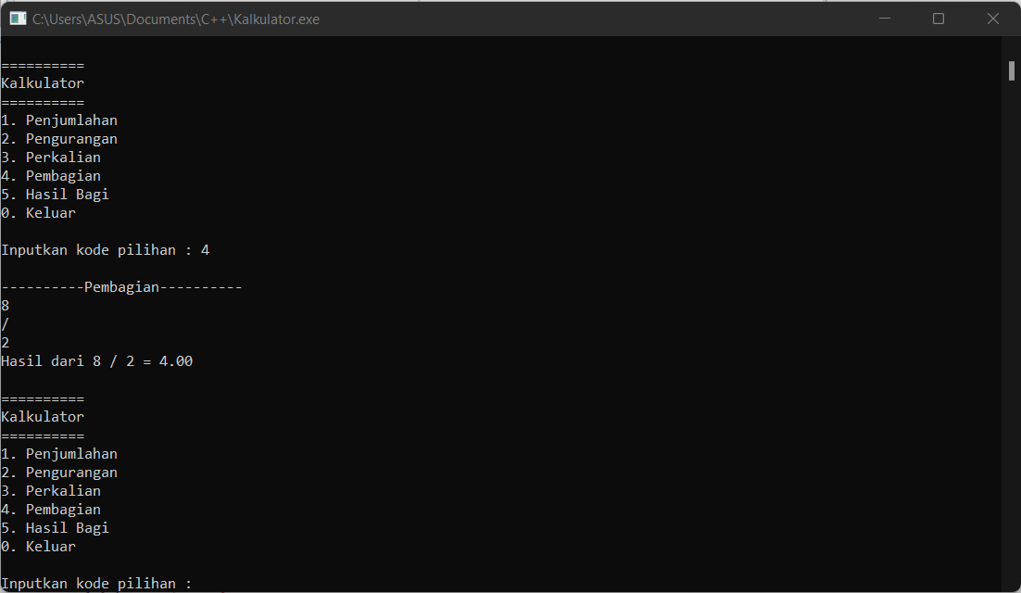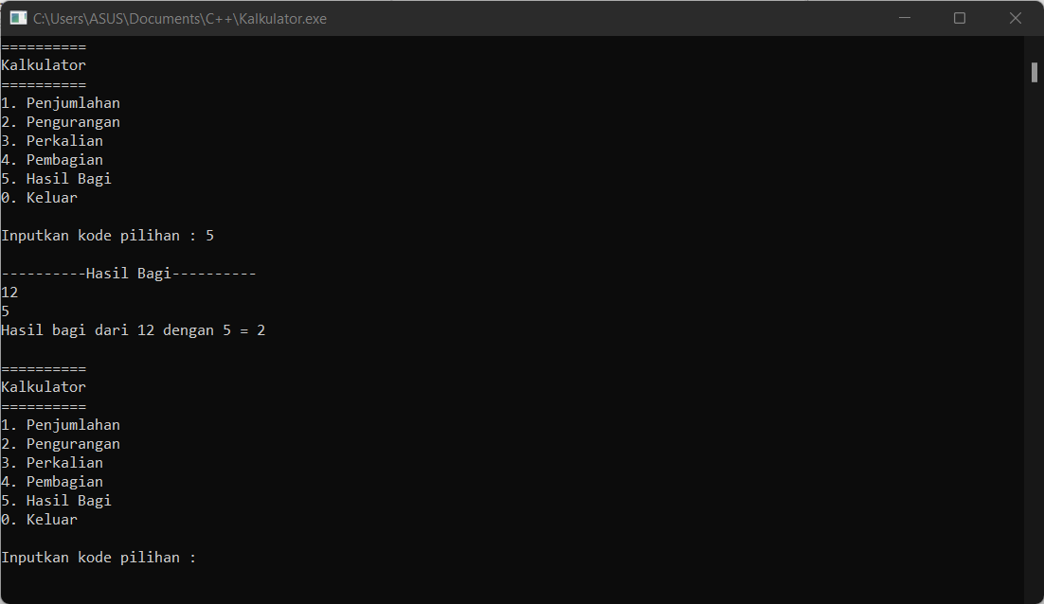

1. **Buatlah sebuah program dengan nama TOSERBA dalam melayani pembeli mempunyai ketentuan dalam memberikan diskon. Besar diskon mengikuti ketentuan berikut :**
2. **Jika total pembelian kurang atau sama dengan Rp. 75.000, maka diberikan diskon sebesar 5% dari total pembelian.**
3. **Jika total pembelian melebihi Rp. 75.000, maka akan diberikan diskon sebesar 15% dari total pembelian.**
4. **Jika total pembelian lebih dari Rp. 125.000, maka diberikan diskon sebesar 25% dari total pembelian ditambah dengan cashback sebesar Rp. 5.000.**

* **Source Code**

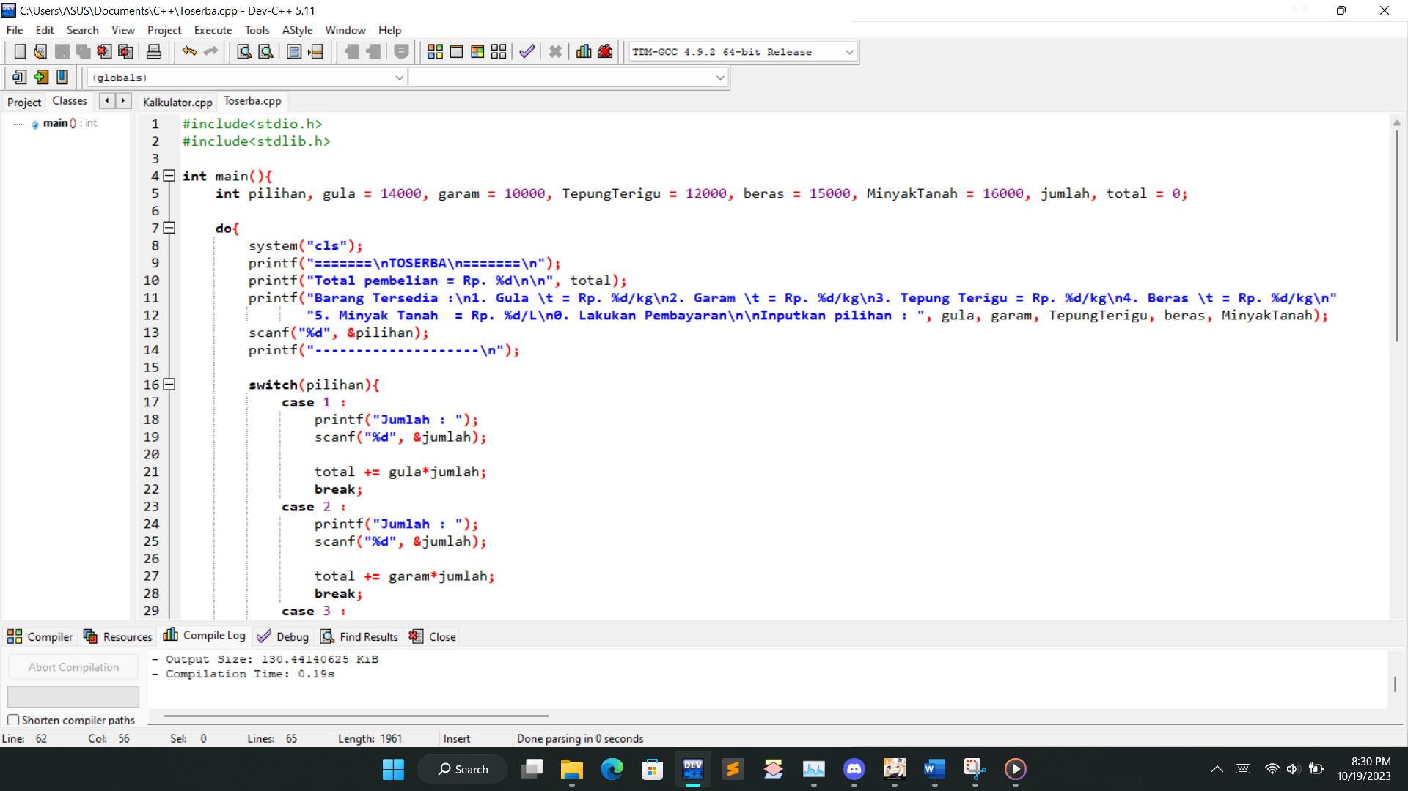

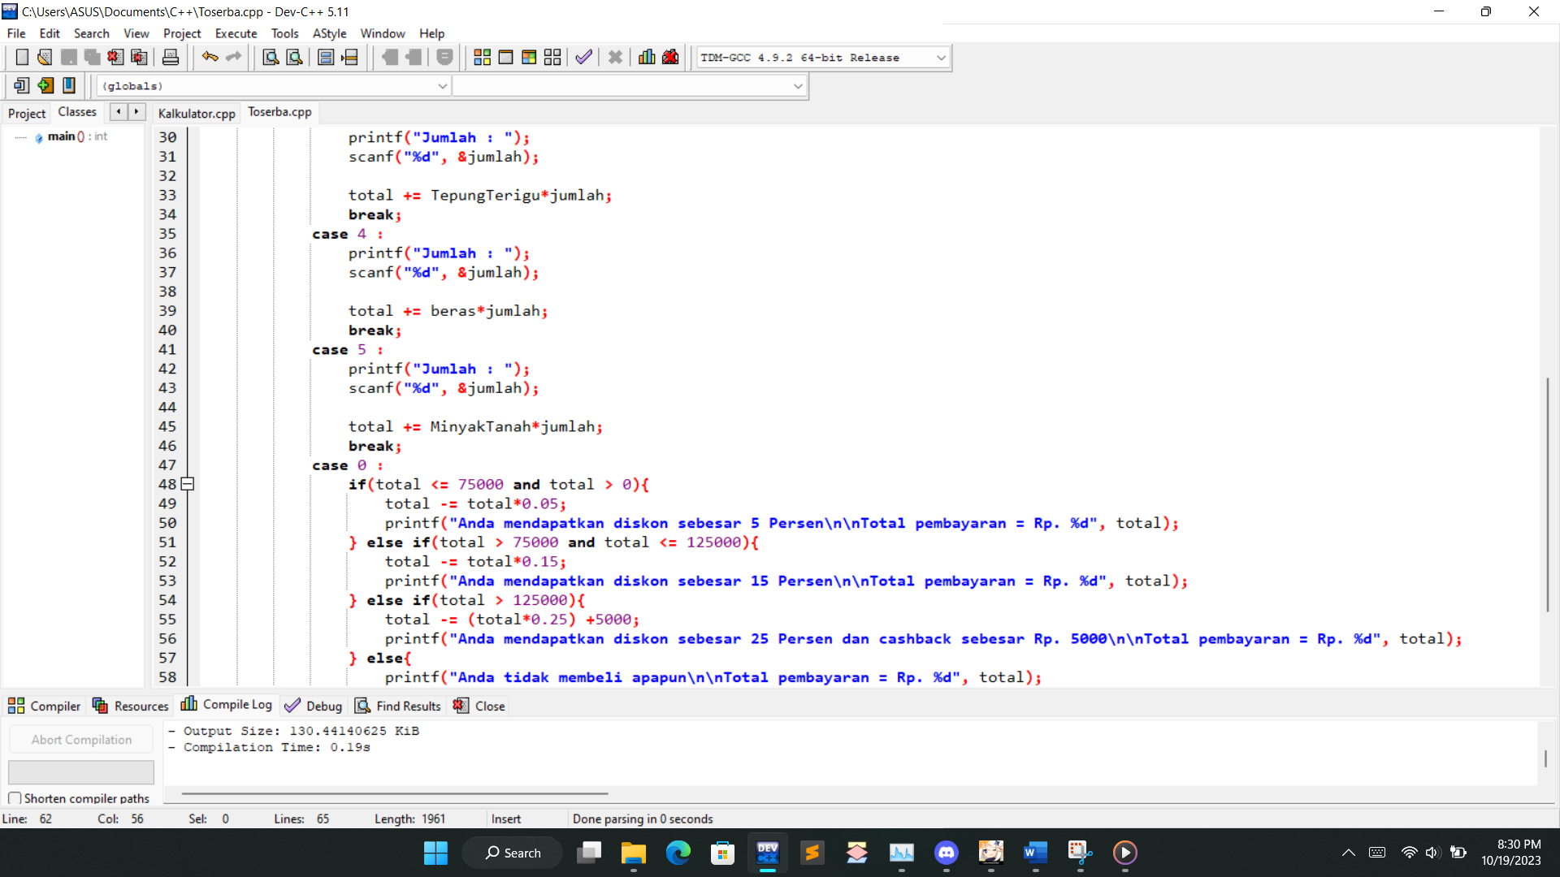

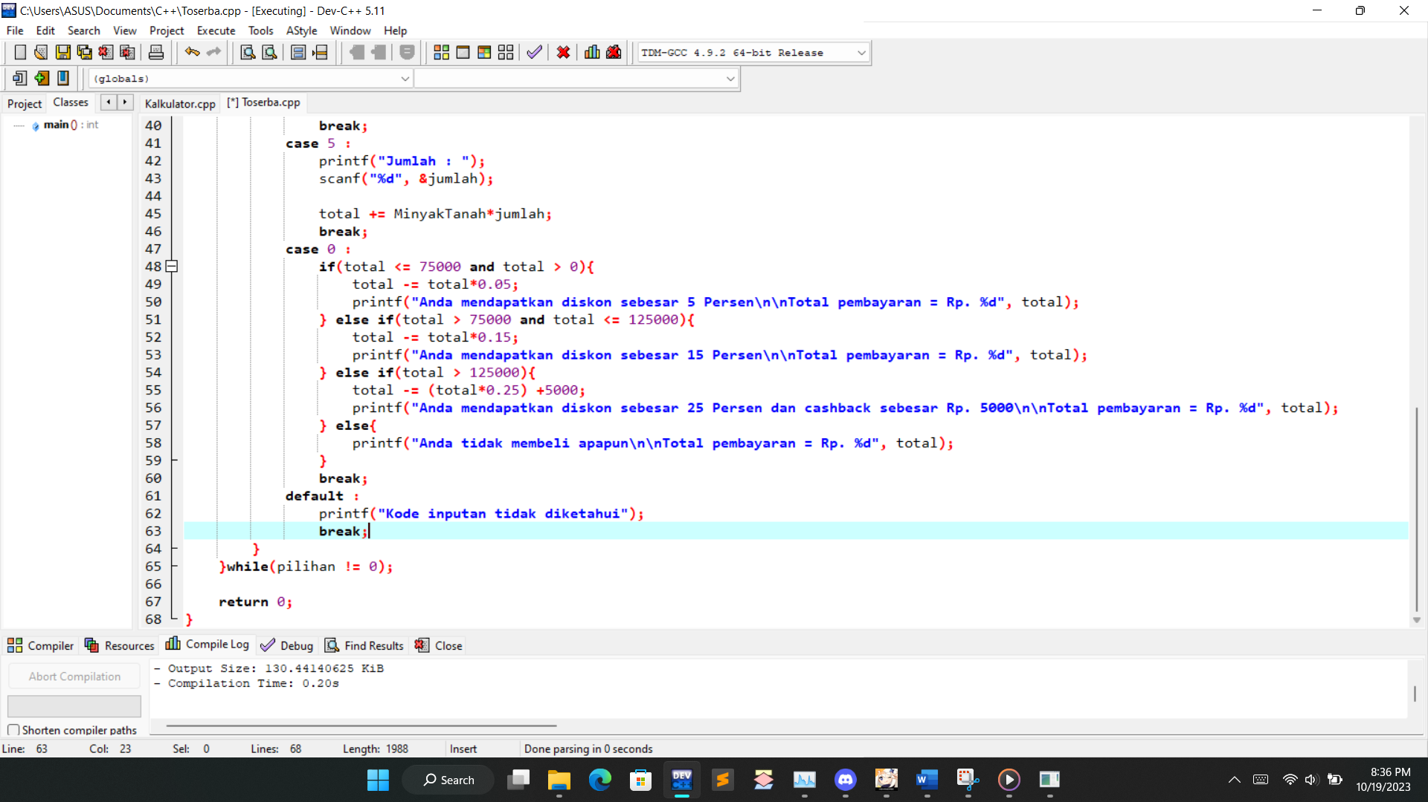

* **Hasil Program**

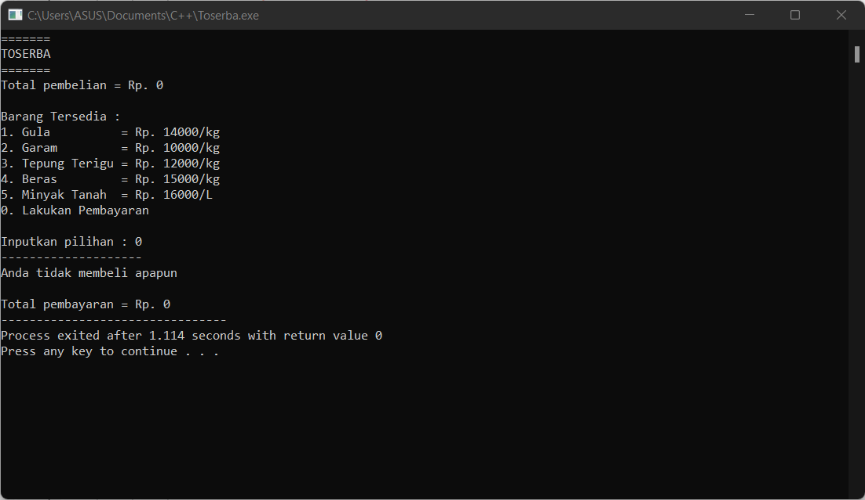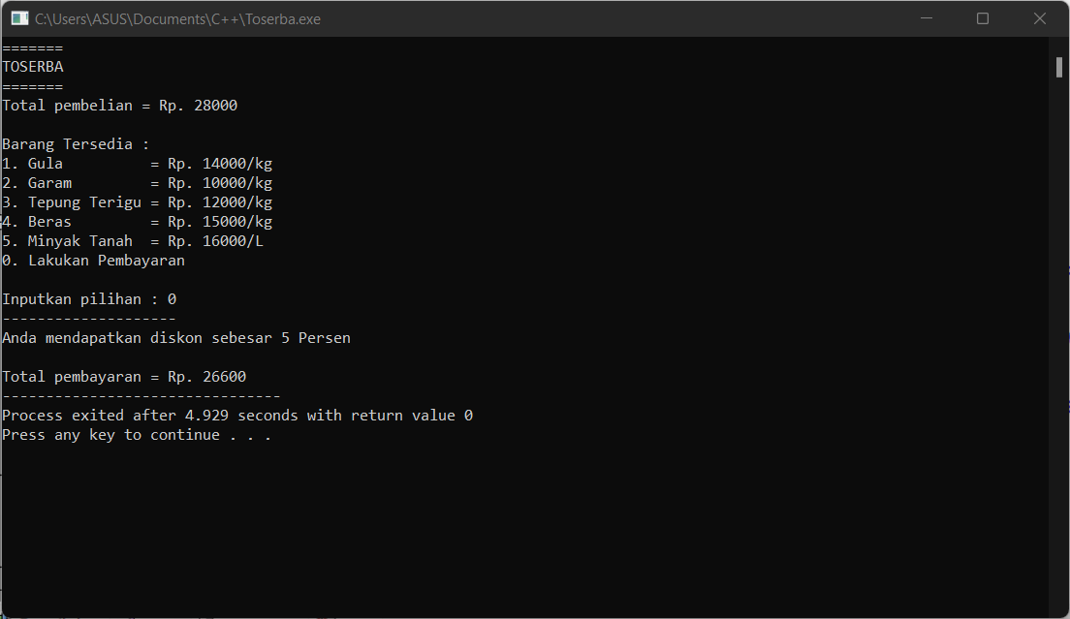

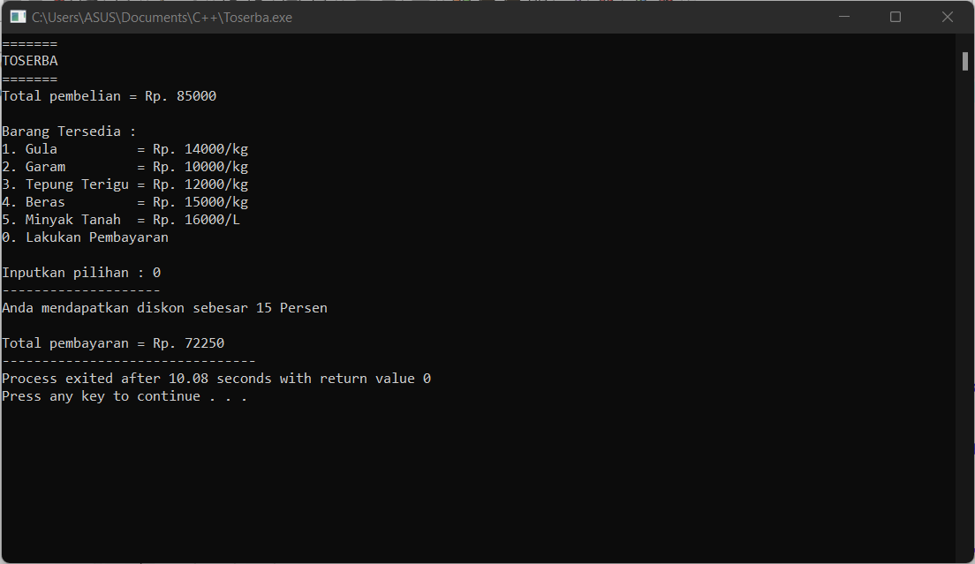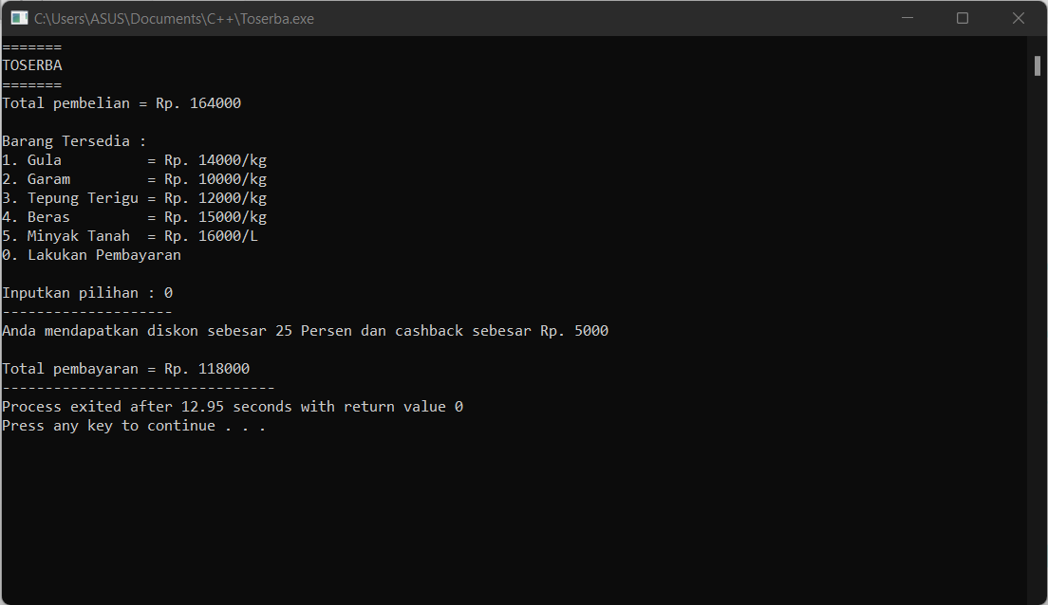

1. **Buatlah program rumus lengkap dengan menggunakan logika pengambilan keputusan dengan switch case :**
2. **Rumus Luas Permukaan Bola;**
3. **Rumus Luas Permukaan Kubus;**
4. **Rumus Luas Permukaan Balok;**
5. **Rumus Luas Permukaan Tabung;**

* **Source Code**

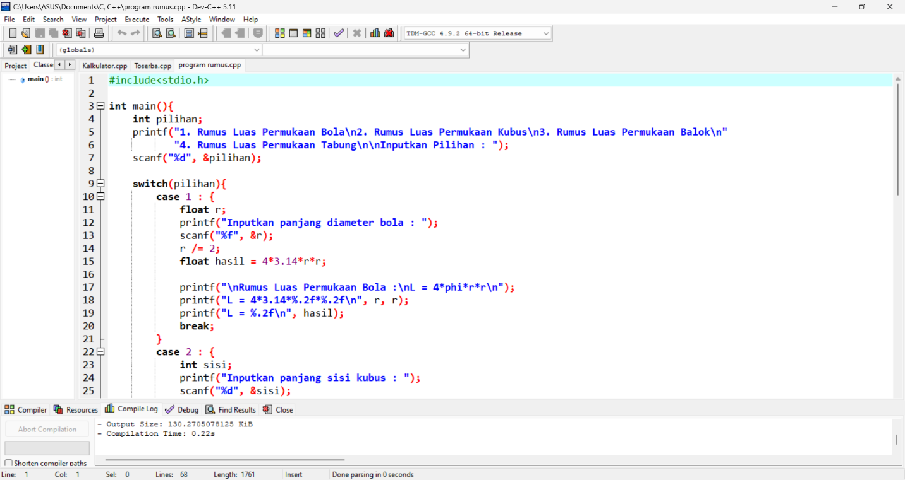

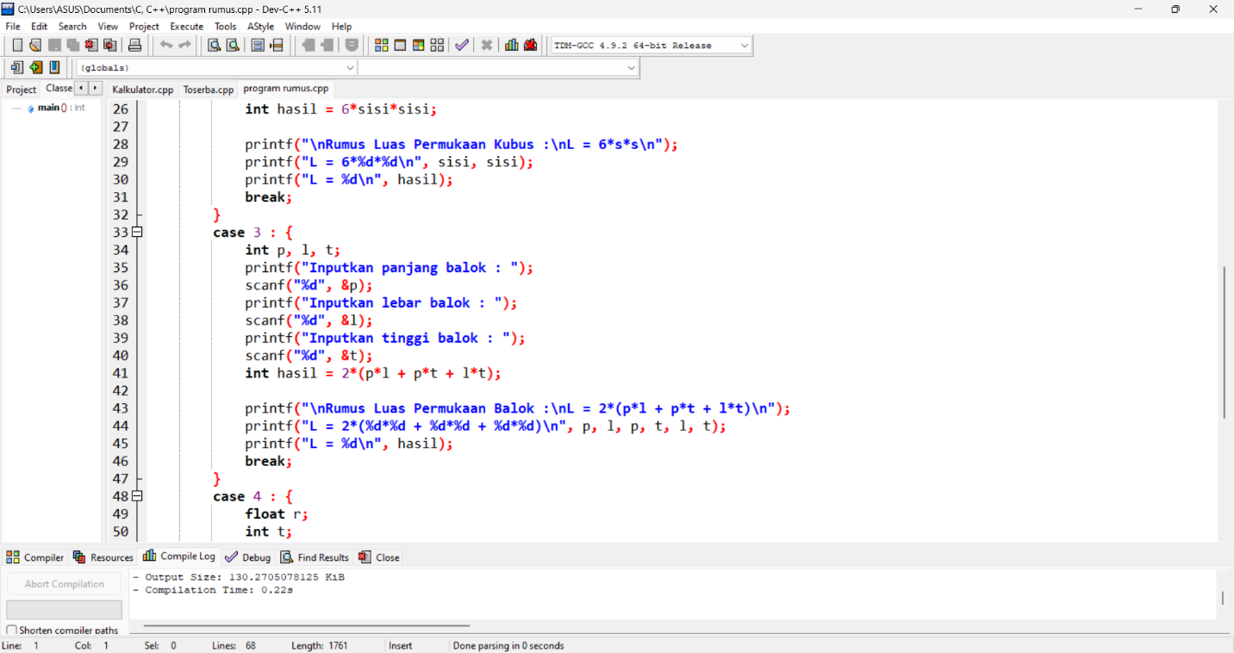

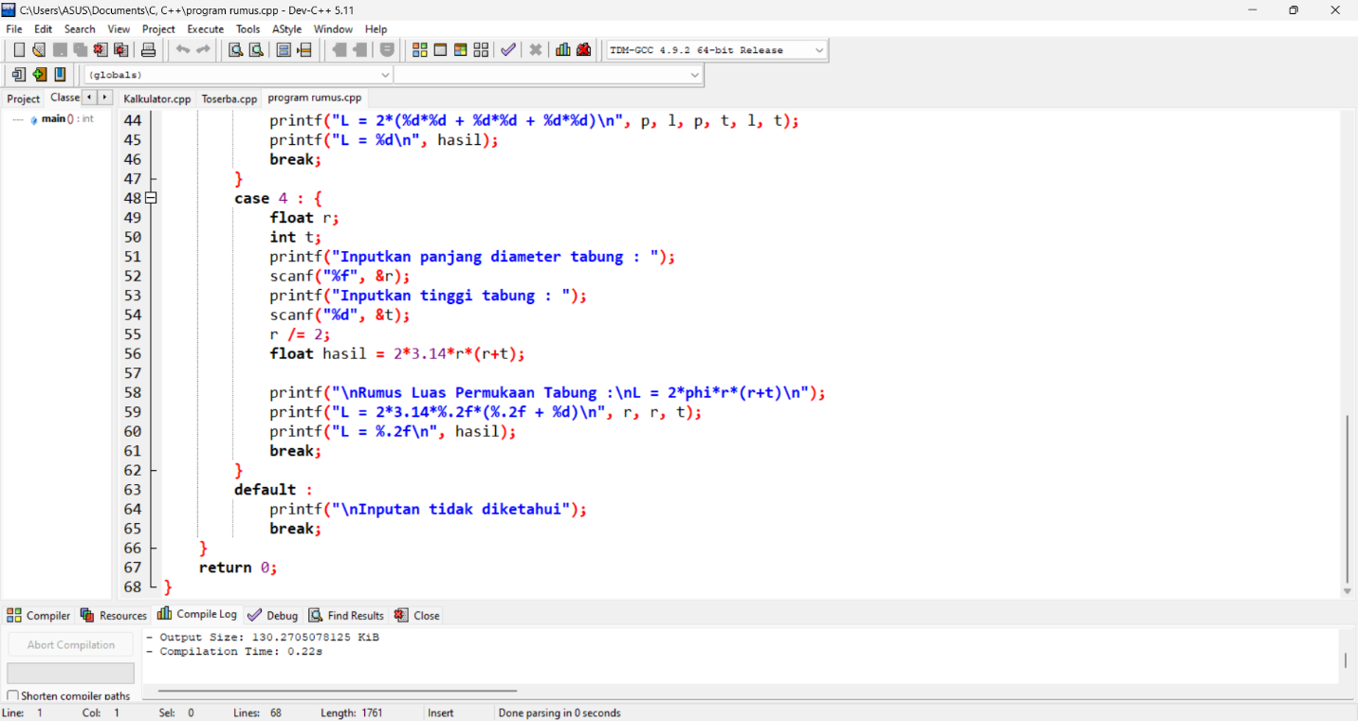

* **Hasil Program**

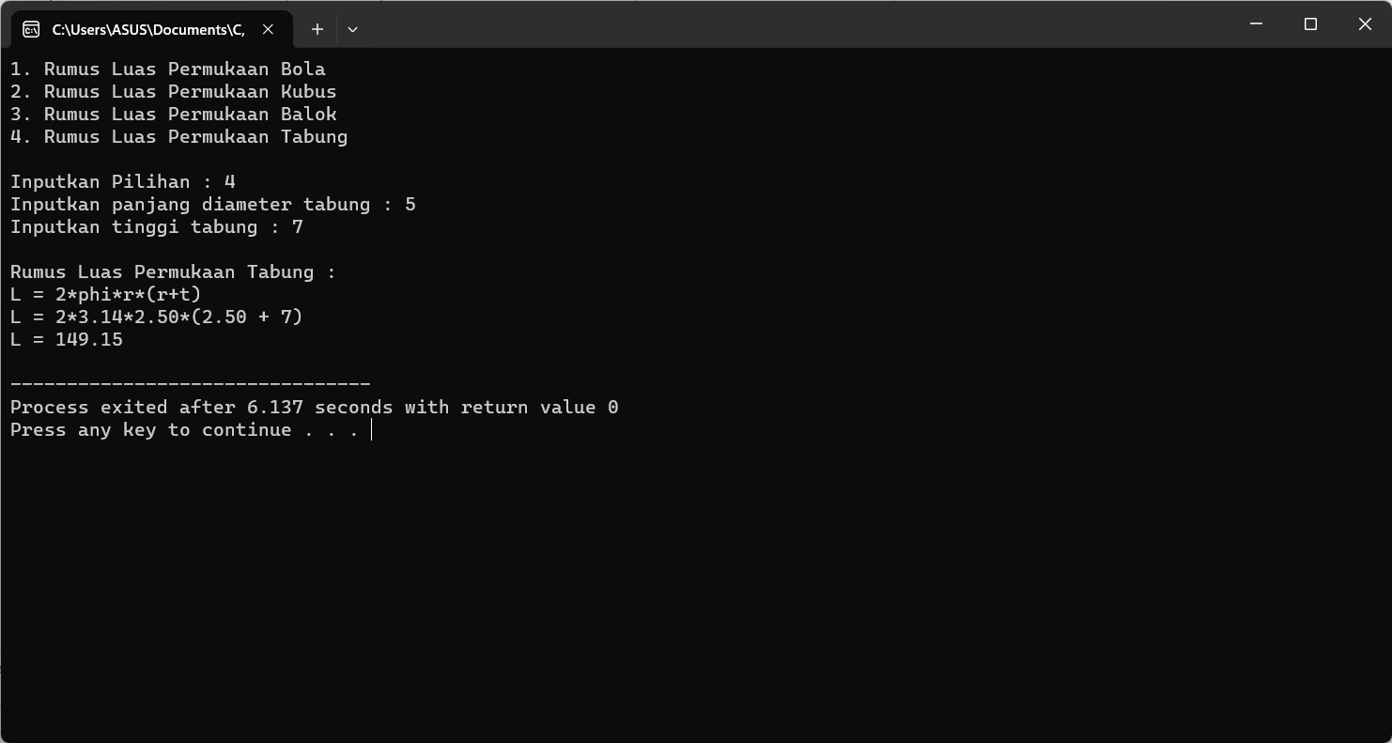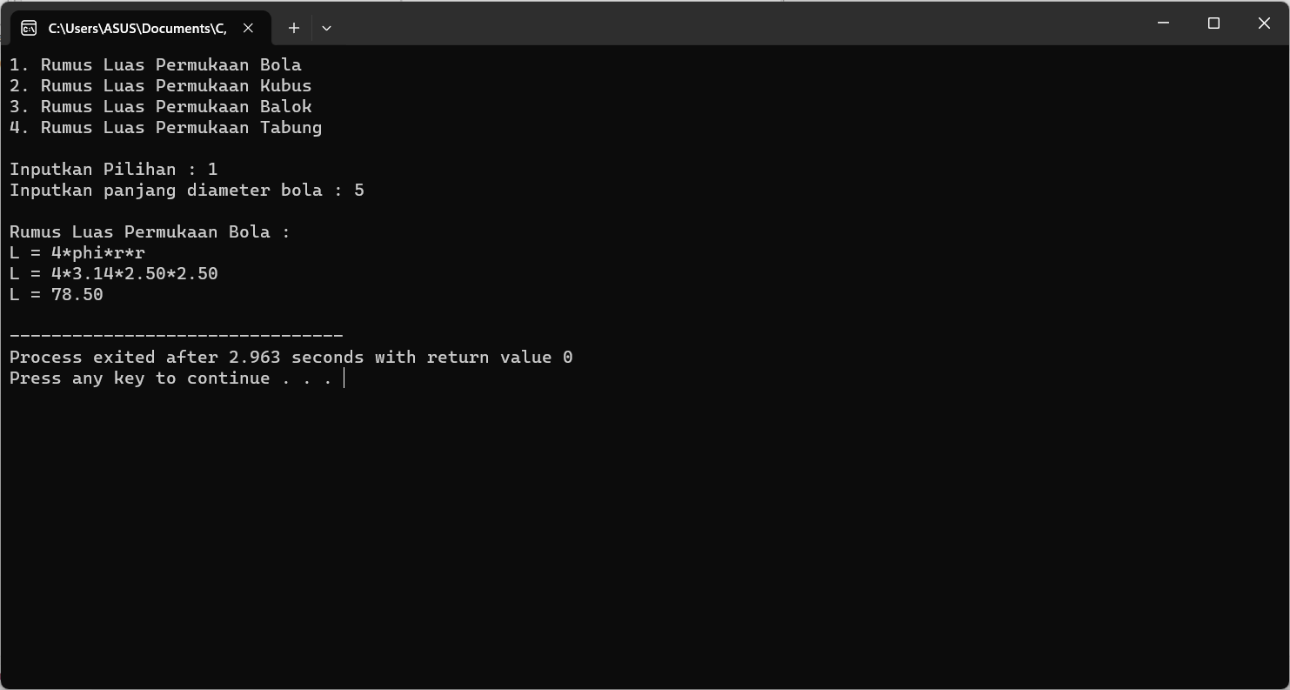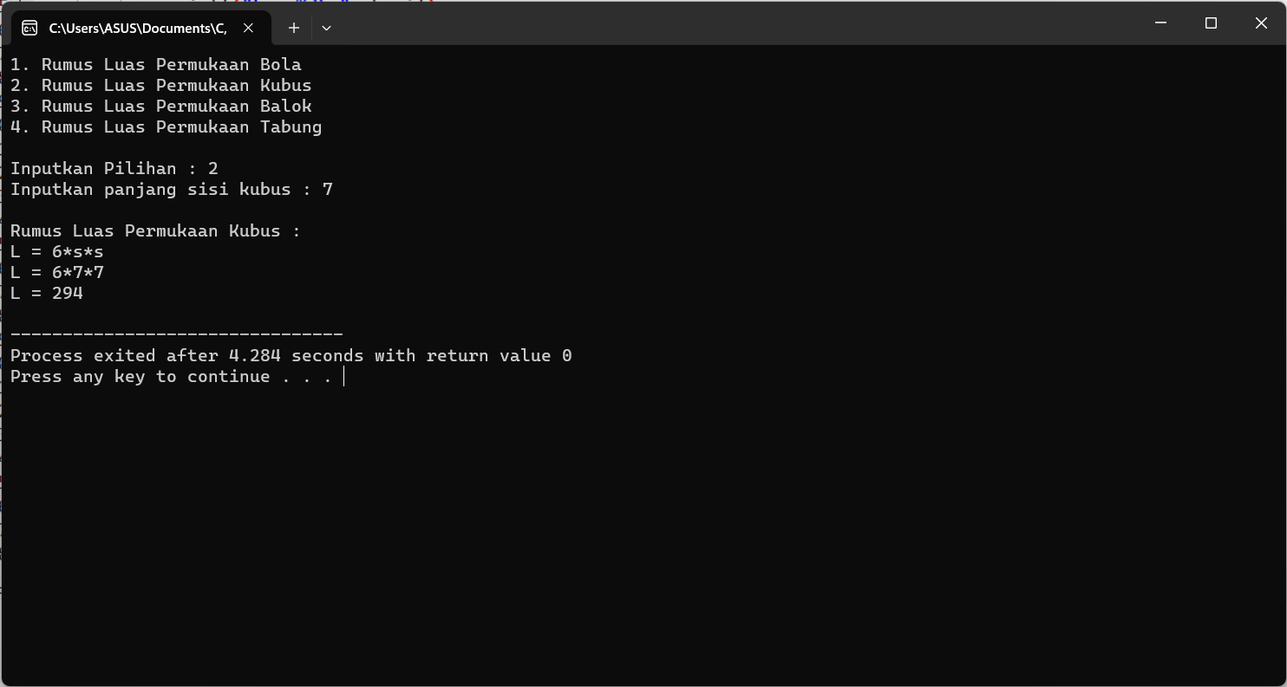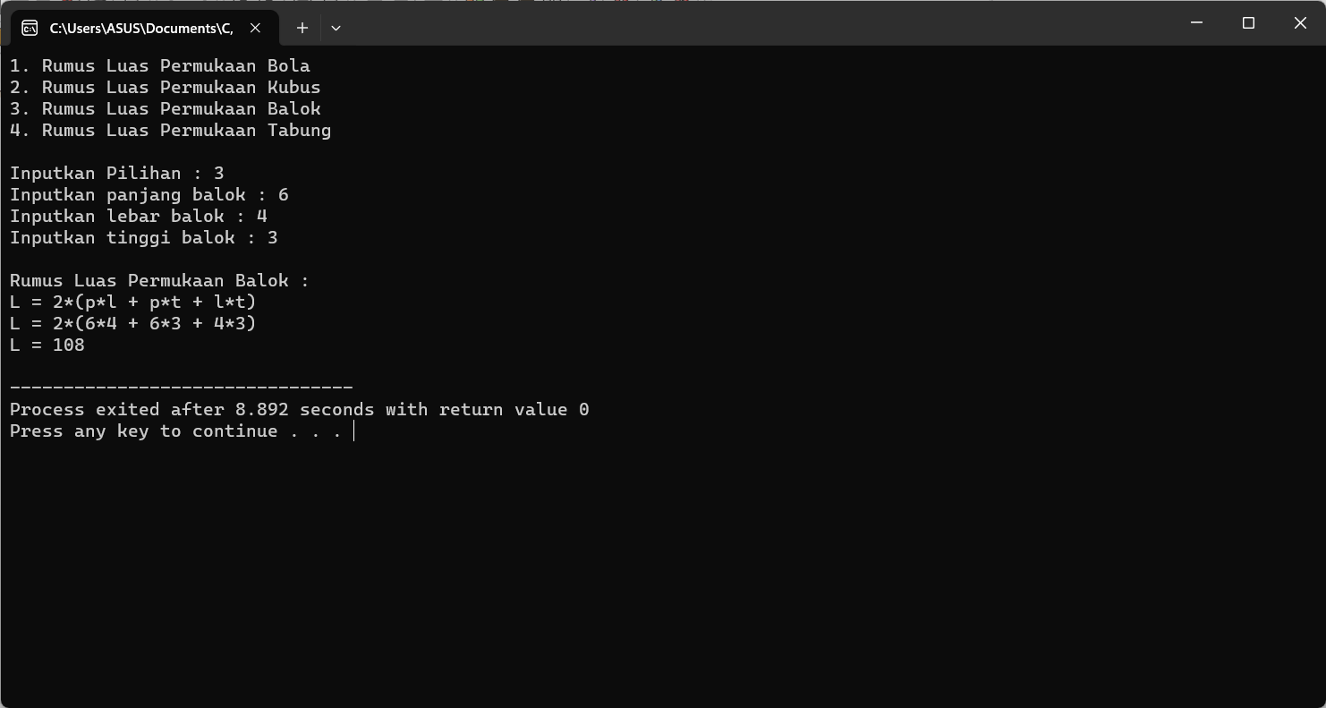

1. **Buatlah program untuk menentukan nilai akhir mahasiswa.**

**Dengan ketentuan :**

**Nilai Kehadiran = 20%, Nilai Tugas = 20%, Nilai UTS = 25%, dan Nilai UAS = 35%.**

**Nilai Akhir merupakan jumlah dari seluruh setiap nilai.**

**Rentang Nilai Akhir :**

0 s.d. 44 = E

45 s.d. 55 = D

56 s.d. 65 = C

66 s.d. 75 = B-

76 s.d. 80 = B

81 s.d. 85 = B+

86 s.d. 90 = A-

91 s.d. 100 = A

**Keterangan Hasil Kelulusan :**

1. Antara 0 s.d. 55, menampilkan kalimat, “Maaf, anda tidak lulus!”
2. Antara 56 s.d. 65, menampilkan kalimat, “Anda lulus, tingkatkan lagi untuk kedepannya!”
3. Antara 66 s.d. 85, menampilkan kalimat, “Anda lulus dengan baik, tingkatkan terus belajarnya!”
4. Antara 86 s.d. 100, menampilkan kalimat, “Selamat! Anda lulus dengan nilai yang sangat memuaskan!

* **Source Code**

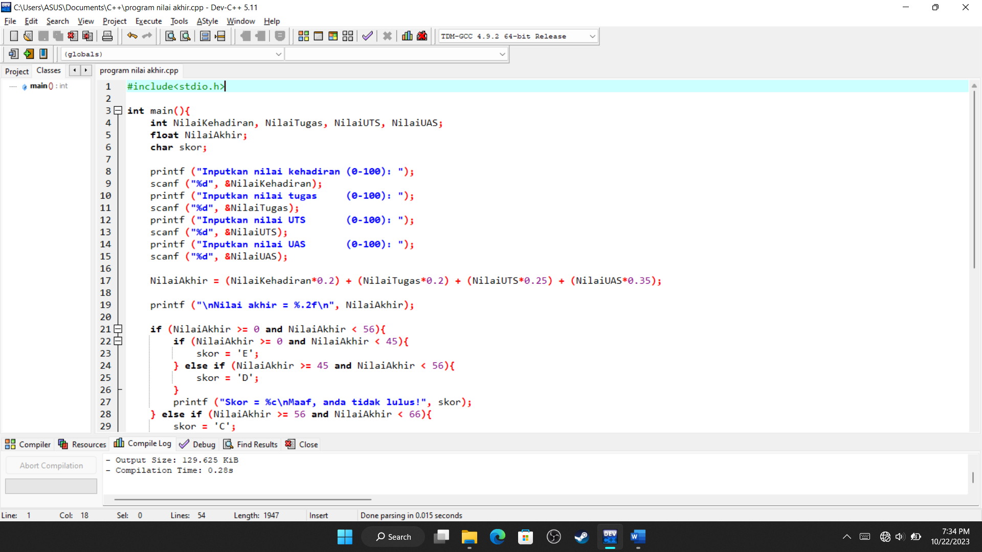

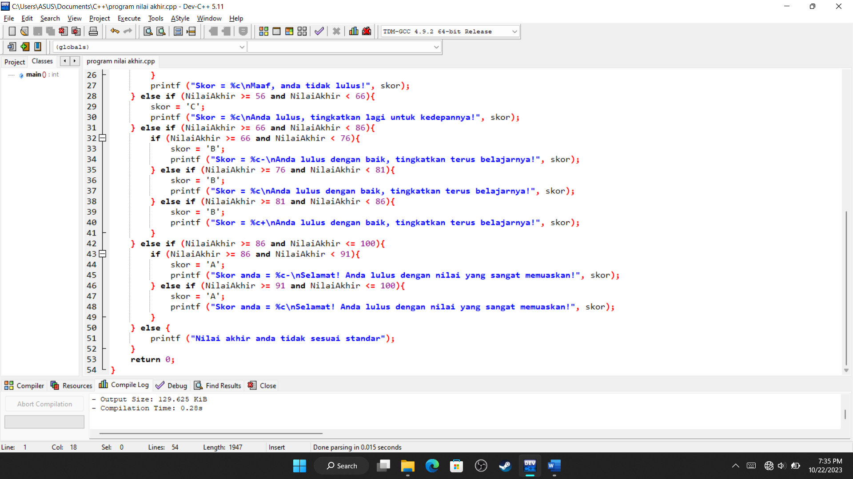

* **Hasil Program**

